Gymnasium Martinum Emsdetten

Physik Leistungskurs Fachlehrer : Herr Kreilmann

Stufe 12
Schuljahr 05/06

Thema : Flugkontrolle von Modellraketen

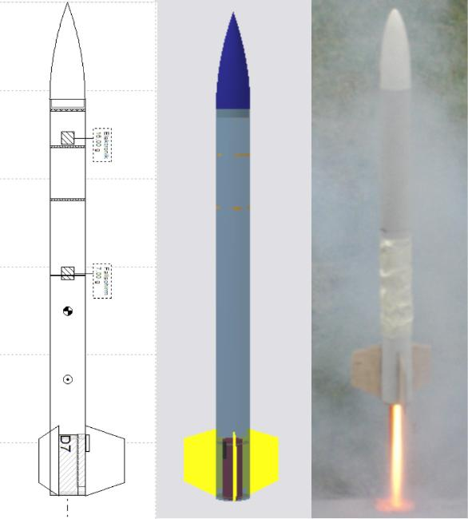

erstellt von : Kai Dünow

Bearbeitungszeit : 03.02.06 – 30.03.06

Abgabetermin : 31.03.06

abgegeben am :

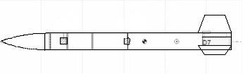

Inhaltsverzeichnis

1 Einleitung ……………………………………………………………………. 3

2 Konstruktion ……………………………………………………………. 4
2.1 Stabilitätsberechnung nach James Barrowman …………………….. 4
2.2 Fallschirmberechnung …………………………………………….. 6

3 theoretischer Flugverlauf …………………………………………………….. 7
3.1 Schub …………………………………………………………….. 7
3.2 Gewicht …………………………………………………………….. 7
3.3 Luftwiderstand …………………………………………………….. 8
3.4 Gewichtskraft …………………………………………………….. 8
3.5 Beschleunigung …………………………………………………….. 9
3.6 Geschwindigkeit …………………………………………………….. 9
3.7 Höhe …………………………………………………………….. 9

4 Höhenmessung …………………………………………………………….. 10
4.1 barometrische Höhenmessung …………………………………….. 10
4.2 SALT Sensor …………………………………………………….. 10
4.3 kapazitiver Sensor …………………………………………….. 11
4.4 Auswertung der Messung …………………………………….. 12

5 Erklärung …………………………………………………………………….. 15

6 Literaturverzeichnis

7 Anhänge

Anhang 1 : Raketenskizze
Konstante

Anhang 2 : Diagramm 1 : Zeit-Höhen-Diagramm (berechnet)
Diagramm 2 : Zeit-Höhen-Diagramm (gemessen)
Diagramm 3 : Zeit-Höhen-Diagramm (vergleich)
Diagramm 4 : Schubdiagramm
Tabelle 1 : Berechnungstabelle

1 Einleitung

Diese Facharbeit befasst sich mit dem Thema: Flugkontrolle von Modellraketen.
Sie beinhaltet die vollständige Berechnung der für die Konstruktion einer Modellrakete relevanten Merkmale.
Besondere Beachtung findet hierbei die Stabilisierung im Flug und während der Landung, die Vorhersage der Raketenposition in einem Zeit-Höhen-Diagramm
sowie die Auswertung eines Testfluges mithilfe eines barometrischen Höhenmessgerätes. Zudem wurde im Verlauf der sechswöchigen Arbeitsphase der Facharbeit ein Raketenmodell, unter Berücksichtigung der bei den Stabilitätsberechnungen gewonnenen Daten, konstruiert und gebaut. Mithilfe dieses Modells und den Kenntnissen über die barometrische Höhenmessung und deren Anwendung im Raketensport wird der vorher berechnete Flugverlauf nachvollzogen und etwaige Abweichungen kommentiert und begründet.
Auf dieses Thema bin ich durch eine Freizeitbeschäftigung, dem Raketenmodellsport, gekommen. Es gibt kommerzielle Programme um Hobby-Raketen zu simulieren und zu berechnen, dabei stellte sich mir die Frage, ob man ein solches Programm nicht auch privat erstellen könnte.

2 Konstruktion

2.1 Stabilitätsberechnung nach James Barrowman
Damit ein durch Flossen passiv stabilisiertes Flugobjekt eine berechenbare und so weit wie möglich geradlinige Flugbahn hat, muss der sogenannte Druckpunkt einen vorgegebenen Abstand zum Schwerpunkt, in diesem Fall der Rakete, haben. Dieses Maß nennt man Kaliber und wird in Rohrdurchmessern der Rakete gemessen.
1 Kaliber einer Rakete mit 40 mm Durchmesser beträgt also ebenfalls 40 mm.
Experimentell wurde ein optimaler Wert von 1 Kaliber, die der Druckpunkt hinter dem Schwerpunkt liegen soll, ermittelt. Hinter dem Schwerpunkt bedeutet in Richtung der Flugbahn, also zum Raketenheck. Was ist aber nun genau der Druckpunkt ? Nach Barrwoman definiert sich der Druckpunkt wie folgt:
“The center of pressure of a rocket is the point at which all the air pressure forces
on the rocket seem to be concentred”
Frei übersetzt also der Punkt an dem alle Luftwiderstandskräfte anzugreifen scheinen. Bildlich kann man sich das so vorstellen, dass in Summe und unter Beachtung der Hebelgesetze vor und hinter dem Druckpunkt die gleichen aerodynamischen Kräfte wirken müssen. Um diesen Druckpunkt zu bestimmen braucht man noch die Abmessungen des geplanten Models. Hierbei wird nach optischen oder ästhetischen Kriterien eine Form festgelegt, der Druckpunkt berechnet und später durch Positionieren von Gewichten oder geschicktem Einsatz von passenden Materialien für die Raketenzelle, der Schwerpunkt so festgelegt, dass sich eine Stabilität von 1 Kaliber ergibt. Die Bezeichnung der Abmessungen sind im Anhang 2 angegeben.
Nach den von Barrowman3 abgeleiteten Formeln müssen alle Teilkräfte einzeln bestimmt und schließlich zum Ergebnis summiert werden, also ergibt sich:

2 Konstruktion

Nase1:

${\bar{X}}_{n}=0,\text{466}∗L=\text{51},\text{26}\text{mm}$Normalkraft: Druckpunkt:
$(C_{Nα})_{n}=2$
Flossen2:

$(c_{Nα})_{f}=\frac{4n(\frac{S}{d})²}{1+\sqrt{1+(\frac{2l}{a+b})²}}=6,\text{66}$$K_{\text{fb}}=1+\frac{R}{S+R}=1,\text{31}$Normalkraft: Störfaktor durch Körperrohr:

$(C_{Nα})_{\text{fb}}=K_{\text{fb}}∗(C_{Nα})_{f}=8,\text{70}$Normalkraft unter Beachtung der Störfaktors

Druckpunkt:
${\bar{X}}_{f}=X_{f}+{ΔX}_{f}=X_{f}+\frac{m∗(a+2b)}{3∗(a+b)}+\frac{1}{6}∗(a+b−\frac{\text{ab}}{a+b})=\text{505},\text{48}\text{mm}$
Rakete3:

totale Normalkraft:
$C_{Nα}=(C_{Nα})_{n}+(C_{Nα})_{\text{fb}}=\text{10},\text{70}$
$\bar{X}=\frac{(C_{Nα})_{n}{\bar{X}}_{n}+(C_{Nα})_{\text{fb}}{\bar{X}}_{f}}{C_{{}_{Nα}}}=\text{420},\text{61}\text{mm}$totaler Druckpunkt:

Da der Druckpunkt jetzt bekannt ist, muss nur noch sichergestellt werden, dass sich der Schwerpunkt mindestens 40 mm vor diesem befindet, also bei mindestens 380,61 mm von der Spitze aus gemessen. Nun gilt die Rakete nach Barrowman als stabil4.

2 Konstruktion

2.2 Fallschirmberechnung
Der Abstieg der Rakete, nachdem der Treibsatz ausgebrannt ist, stellt ein zentrales Problem im Raketensport dar. Es muss sorgfältig entschieden werden, wie schnell die Rakete sinken soll. Sinkt sie zu schnell, kann sie bei der Landung beschädigt werden. Sinkt sie zu langsam, wird sie durch den Wind weit abgetrieben.
${\vec{F}}_{\text{Brems}}(t)={\vec{F}}_{\text{Gewicht}}(t)⇔c_{\text{wx}}∗A∗\frac{ρ}{2}∗{\vec{V}}_{\text{sin}k}²=m(t)∗\vec{g}$Als Kompromiss zwischen Abtrieb und Beschädigungen wähle ich eine Sinkgeschwindigkeit von 5,5 m/s . Diese Geschwindigkeit stellt sich ein, sobald die vom Fallschirm erzeugte Luftwiderstandskraft der Gewichtskraft des Modells entspricht:
Um die benötigte Fläche des Fallschirms in Abhängigkeit der geforderten Sinkgeschwindigkeit zu berechnen, wird die Gleichung nach A hin umgestellt und die nötigen Variablen aus Anhang 2 eingesetzt :
$A=\frac{m(t)∗\vec{g}∗2}{{\vec{V}}_{\text{sin}k}\text{²*}ρ∗c_{\text{wx}}}=0,\text{129}m²$
Die Größe das Fallschirm ist jetzt bekannt. Da aber damit gerechnet werden muss, dass sich der Fallschirm versehentlich bei maximaler Geschwindigkeit öffnet, werden die dabei auftretenden Schockkräfte berechnet. Die Steigerung gegenüber einem kontrollierten Öffnungsverhalten ist abhängig von der Schirmform und wird mit $c_{x}$ bezeichnet, der Wert für den hier verwendeten Crossschirm kann dem Anhang 2 entnommen werden, die Höchstgeschwindigkeit aus der Tabelle 1 in Anhang 3. Dabei ergibt sich:
$\vec{F}={\vec{F}}_{\text{Brems}}∗c_{x}=c_{\text{wx}}∗A∗\frac{ρ}{2}∗{\vec{V}}_{\text{max}}∗c_{x}=\text{236}N$

Nun sind die maximalen Kräfte, die auftreten können, bekannt, ob das Bergungssystem (Fallschirm, Leinen und Befestigungen) auch so dimensioniert wird, dass diese, doch recht hohen, Kräfte aufgenommen werden können obliegt dem Konstrukteur. Oft wird bei kleinen Raketen mit geringeren Sicherheiten gerechnet, weil das Risiko bei einem abgerissenem Fallschirm minimal ist und der Fall, dass der Fallschirm bei Höchstgeschwindigkeit ausgestoßen wird sehr unwahrscheinlich ist.

3 theoretische Berechnungen des Flugverlaufs

Ziel dieses Kapitels ist es, bevor die Rakete abgehoben ist, den voraussichtlichen Flugverlauf zu berechnen. Dies geschieht mit Hilfe eines Excelprogramms in einem iterativen Verfahren. In der Praxis geschehen diese Berechnungen ähnlich, nur die Zeitintervalle werden kleiner gewählt. Das Intervall von 0.1s ergibt sich aus der nötigen Genauigkeit für die Berechnung und dem Rechen- bzw. Druckaufwand. Eine Abweichung von 1 % gegenüber der Berechnung mit 0.01s Schritten wird in Kauf genommen, weil dieser Fehler vernachlässigbar klein gegenüber den Fehlern durch natürliche Einflüsse wie Wind oder Produktionstoleranzen beim Treibsatz ist. Auf die Zellen in der Tabelle 1 wird nun nacheinander eingegangen.

3.1 Schub
Die Kraft die durch den Raketenmotor(Treibsatz) erzeugt wird nennt man Schub, sie wird in Newton gemessen und ist zeitlich veränderlich
Aus dem Schubdiagramm1 der Firma Sachsenfeuerwerk kann der Schub in Abhängigkeit der Zeit abgelesen und in die Berechnung eingebracht werden.
Dies ist der Punkt an dem wahrscheinlich die größten Fehler gemacht werden, da die Treibsätze doch sehr hohe Toleranzen aufweisen und man nicht davon ausgehen kann das der Maximal- oder der Durchschnittsschub genau mit den von Sachsenfeuerwerk gemachten Testreihen übereinstimmen.
Der Schub befindet sich in der Tabelle in Spalte I.

3.2 Gewicht
Die Geschwindigkeit und die erreichte Höhe ist abgängig vom Gewicht der Rakete. Da sie während des Fluges Schwarzpulver verbrennt und leichter wird, macht das die Simulation nicht unbedingt leichter. Es wird ein in 2 Teilen ablaufender linearer Prozess angenommen. In den ersten 1,7s wird mehr Schwarzpulver verbrannt als in der Zeit nach ausbrennen des Treibsatzes bis zum Auswurf der Fallschirms durch die Ausstoßladung. Das Gewicht in den ersten 1,7s wird in der Tabelle in Spalte M5-M22 mit der Formel: =M5-((0,042-0,023)/18) berechnet.

3 theoretische Berechnungen des Flugverlaufs

Die Differenz in der Formel ist der Gewichtsunterschied zwischen vollem und bis zur Verzögerungsladung ausgebranntem Treibsatz. In der Zeit der Verzögerungs- und Ausstoßladung ist der Gewichtsunterschied geringer und wird in den Zeilen 23-52 bestimmt, die zugrundeliegende Formel ist: =M22-(0,005/30). Die 5 Gramm ergeben sich aus dem restlichen Gewichtsverlust bis zum Fallschirmausstoß. Danach bleibt das Gewicht konstant.

3.3 Luftwiderstand
Bei diesen Berechnungen wurde der Luftwiderstand nicht, wie in der Schule, vernachlässigt, weil er nicht vernachlässigbar klein ist. Die dazu nötige Formel wurde schon bei der Berechnung des Fallschirms verwendet :
${\vec{F}}_{l}(t)=\frac{1}{2}∗ρ∗\vec{v}(t)\text{²*}A∗c_{w}$Die Umsetzung in der Tabelle lautet: =1/2*$P$9*(F6*F6)*$P$10*$P$11
Ab Zeile 65, wenn sich der Fallschirm öffnet und eine andere Fläche und Luftwiderstandsbeiwert vorliegt gilt : =1/2*$P$9*(F65*F65)*$P$13*$P$12
Die Konstanten sind in der Tabelle mit angegeben, und stehen zudem im Anhang 2

3.4 Gesamtkraft
Um die Geschwindigkeitsänderung zu bestimmen ist es nötig die Kraft zu simulieren die auf das Modell zum Zeitpunkt t wirkt. Die sogenannte Gesamtkraft resultiert aus der Differenz zwischen der Summe aus Gewichtskraft und Luftwiderstand, und dem Schub: ${\vec{F}}_{\text{Gesamt}}(t)={\vec{F}}_{\text{Schub}}(t)−{\vec{F}}_{\text{Gewicht}}(t)−{\vec{F}}_{\text{Luftewiders}\text{tan}d}(t)$
Sie ist in der Spalte L mit der Formel: =I5-J5-K5 wiedergegeben.
${\vec{F}}_{\text{Gesamt}}={\vec{F}}_{\text{Gewicht}}−{\vec{F}}_{\text{Luftwiders}\text{tan}d}$Dabei muss beachtet werden, dass die oben stehende Gleichung nur für den Aufwärtsflug zu verwenden ist. In der Phase des Absinkens am Fallschirm bilden der Luftwiderstand und die Gewichtskraft ein Gleichgewicht, also wirken im Idealfall keine Kräfte. Somit gilt :

3 theoretische Berechnungen des Flugverlaufs

Es muss darauf geachtet werden, dass die resultierende Kraft nach dem Gipfelpunkt Richtung Boden gerichtet sein muss. Dies wird gelöst durch das Multiplizieren mit dem Faktor –1 draus folgt : =(-1)*(K65-J65)

3.5 Beschleunigung
Der Grund, die Gesamtkraft zu berechnen, war die daraus resultierende Beschleunigung. Dabei gilt Newtons zweites Axiom:
„Die Änderung der Bewegung einer Masse ist der Einwirkung der bewegenden Kraft
proportional und geschieht nach der Richtung derjenigen geraden Linie, nach welcher jene
Kraft wirkt.“1
${\vec{F}}_{\text{Gesamt}}(t)=m(t)∗\vec{a}(t)⇔\vec{a}(t)=\frac{\vec{F}(t)}{m(t)}$Dabei stellt m den Proportionalitätsfaktor dar und daraus resultiert :
Die Beschleunigung ist in der Tabelle 1 in der Spalte G in metrischen Einheiten und in der Spalte H als Vielfache der Erdbeschleunigung g angegeben.
Die Formeln lauten: =L6/M6 bzw. =G6/9,81

3.6 Geschwindigkeit
Die relative Höhenänderung pro Zeit, die Geschwindigkeit, ergibt sich aus der Formel für die gleichmäßig beschleunigte Bewegung2. Hierbei wird angenommen, das die Beschleunigung für den Zeitabschnitt t konstant ist. Hier zeigt sich der iterative Ansatz. Deshalb gilt : $\vec{v}=\vec{a}∗x+v_{0}$
Die Formel in der Tabelle lautet : =F5+0,1*G5

3.7 Höhe
Ziel all dieser Berechnungen war es ja ein Zeit-Höhen Diagramm3 zu erstellen.
Das letzte Element was zum Schluss berechnet wird ist die Höhe selbst.
Sie addiert sich aus der bisher erreichten Höhe, und dem Produkt aus Geschwindigkeit und Zeitintervall zwischen den Berechnungsschritten. Auch hier wird der iterative Ansatz deutlich: $h(T)=h(T−x)+\vec{v}(T)∗x$
Daraus ergibt sich die Formel für die Exceltabelle : =E5+(F6*0,1)

4 Höhenmessung

4.1 barometrische Höhenmessung
$p(h_{1})=p(h_{0})∗(\frac{0,\text{0065}∗Δh}{T(h_{0})})^{5\text{.}\text{225}}$Um die Höhe der Rakete während des Fluges bestimmen zu können wurde ein, speziell für Modellraketen entwickelter, Höhenmesser eingesetzt. Der so genannte SALT-4 (Sport Altimeter and Landing Tool). Dieser barometrische Höhenmesser errechnet die Höhe der Rakete im Flug, aus der Differenz des Luftdruckes am Startpunkt und dem, der aktuellen Position im Flug. Im unteren Bereich der Atmosphäre , etwa bis 11 km Höhe, gilt die Internationale Höhenformel1 unter Berücksichtigung der Internationalen Standart Atmosphäre2.
Mit Hilfe dieser Formel (Bezeichnungen in Anhang 2) und der Kalibrierung durch die momentane Umgebungstemperatur am Startpunkt $T(h_{0})$ und den dort herrschenden Luftdruck $p(h_{0})$ kann der Höhenmesser die erreichte Höhe errechnen und protokollieren. Sie wird in Form eines t-h-Diagramms mit Hilfe eines PCs aus dem Höhenmesser ausgelesen und kann nun mit den berechneten Werten verglichen werden. Dies ist nicht die genauste, aber kleinste und praktikabelste Möglichkeit, bei geringem Gewicht die Höhe einer Rakete zu messen. Ein GPS-Sender wäre zu schwer und zudem sehr kostenintensiv, die geometrische Höhenmessung mittels Triangulation auf kleinem Gelände und mit wenigen Personen nicht annähernd so genau wie die Messung mit Hilfe des Altimeters.

4.2 SALT Sensor
Um den Sensor des Höhenmessers beschreiben und die Funktionsweise erklären zu können, musste die genaue Bezeichnung und der Hersteller des Sensors in Erfahrung gebracht werden. Diese teilt mir der Hersteller des Höhenmessers auf Anfrage mit, und Infineon, der Hersteller des Drucksensors, stellte mir das Datenblatt3 des Sensors zur Verfügung. Aus diesem war ersichtlich, dass der verwendete Sensor nach dem kapazitivem Prinzip funktioniert.

4 Höhenmessung

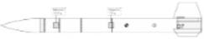
Das Messverfahren also die Wahl des Ausgangsdruckes ist die zweite Frage. Der verwendete Drucksensor ist ein Drucksensor der Differenzdrücke in einem Medium zu verschiedenen Zeiten relativ zu eine Kalibrierungsdruck (Umgebungsdruck am Startpunkt) misst. Dies wird allerdings durch die Software simuliert. Tatsächlich ist im Sensor ein Vakuum eingeschlossen, und relativ zu diesem wird der absolute Druck gemessen. arbeiten tut er aber wie oben gesagt als Differenzdrucksensor. Der Sensortyp des Differenzdrucksensor, ist in dem SALT-4 auch nicht verbaut, weil hierbei der Druck zwischen zwei verschiedenen Medien gemessen wird, die aber in der Rakete und dem Sensor nicht vorhanden sind.

4.3 kapazitiver Drucksensor
Der kapazitive Drucksensor arbeitet mit Hilfe eines elektrischen Feldes.
Hierbei wird wieder eine Membran, meist aus einem Halbleiter, die einseitig stark dotiert ist, oder mit einem Metall bedampft, durch den steigenden bzw. sinkenden Umgebungsdruck verformt. Die Membran ist hierbei als Kondensatorplatte ausgearbeitet. Die Basis des Sensors bildet die zweite Platte des Kondensators. Zwischen dem Glasträger und der Membran ist ein Vakuum eingeschlossen und relativ zu diesem wird der Druck bestimmt. Ändert sich nun der Abstand zwischen den Platten ändert sich die Kapazität des Kondensators die wiederum mit Hilfe einer Messbrücke gemessen wird. Die Änderung der Kapazität ist nun proportional zur Druckänderung und damit auch zur Höhenänderung, womit die Höhe auf diesem Weg bestimmt werden kann.

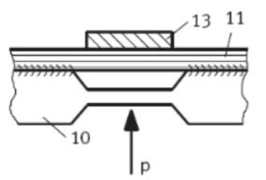
1 p :Druckeinwirkung
10 : Siliziumsubstrat Membran
11 : Glasträger
13 : Platte

4 Höhenmessung

4.4 Auswertung der Messung
Ziel der Facharbeit war es ja einen kontrollierten Flug einer Modellrakete zu dokumentieren und zu berechnen. In diesem letzten Kapitel werden nun die Berechnungen und Messungen miteinander verglichen und die Abweichungen so weit wie möglich erklärt. Vorab lässt sich sagen, dass der Flug extrem senkrecht verlaufen ist. Also ist aus dem Flugverhalten schon ersichtlich, dass die Rakete nach Barrowman als stabil1 gilt, wie in der Berechnung bewiesen, es wurden also keine Fehler in der Berechnung gemacht. Eine überstabile (Druckpunkt zu weit hinten) Rakete hätte sich „in den Wind gelegt“ wäre also entgegen der Windrichtung waagerecht zum Boden geflogen. Eine nicht ausreichend stabilisierte Rakete hingegen hätte nach dem Start „Purzelbäume“ geschlagen, wenn der Druckpunkt weniger als ein Kaliber hinter oder sogar vor dem Schwerpunkt gelegen hätte.
Nun das Originaldiagramm der SALT-4 Auswertungssoftware:

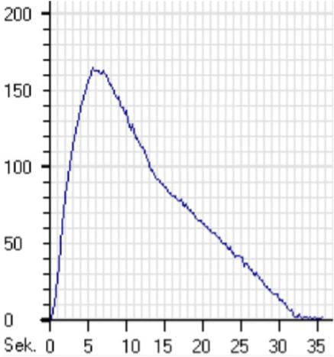

In diesem Diagramm kann man sehr gut die verschiedenen Flugabschnitte erkennen.
Der Steigflug endet in 165 Metern Höhe nach etwa 6 Sekunden (genauer Wert der Auswertsoftware das SALT beträgt 5,6 s) wird der Gipfelpunkt erreicht. Nun wird die Rakete durch die Ausstoßladung getrennt und beginnt zu sinken. In dieser Zeit wird der Fall der Rakete nur durch ihren eigenen Luftwiderstand abgebremst, die

4 Höhenmessung

Sinkgeschwindigkeit liegt bei 10 m/s. Etwa 8 Sekunden nachdem der Gipfelpunkt erreicht wurde, wird der Fallschirm ausgeworfen, die Rakete sinkt mit den zuvor bei der Fallschirmberechnung vorgegeben 5 m/s zu Boden Durch Thermik und Wind können hier Abweichungen auftreten. Dies kann man mit Hilfe eines Steigungsdreiecks oder mit einer Funktion direkt in der Software bestimmen. Somit lässt sich die Berechnung der Fallschirmgröße hier schon einmal bestätigen.

Kommen wir nun zum Vergleich zwischen Messung und Berechnung.
Hierzu wurden die Daten aus dem Höhenmessern in Tabellenform in eine Exceldatei übertragen. Nun kann man ein Diagramm erstellen, in dem beide Flugkurven, die der Berechnung und die der Messungen, eingezeichnet werden.
Nun müssen verschiedene Erscheinungen in der Kurve erklärt werden. Zunächst der blaue Graph der Berechnung. Der Gipfelpunkt wird hier nach 6.1 Sekunden in einer Höhe von 169 Meter erreicht1. Der lineare Flugverlauf nach dem Gipfelpunkt sind die errechneten 5,5 m/s Sinkgeschwindigkeit, die durch die Luftwiderstandskraft des Fallschirms begrenzt wird. Die tatsächliche Landung ist nicht mit aufgeführt, im
weiteren Flugverlauf wäre aber keine Änderung der Sinkgeschwindigkeit zu beobachten gewesen.

4 Höhenmessung

Der breite rote Graph repräsentiert den Flugverlauf. In dem roten Bereich hat die tatsächliche Höhe der Rakete gelegen, wenn nur der Fehler des Höhenmessers1 mit ca. 1,5% berücksichtigt wird. Aufgrund von Messfehlern die durch Wind, der Druckschwankungen hervorruft, entstehen, ergibt sich die „Warzen“ Bildung im Sinkflug. Dieser Effekt wird noch durch das Pendeln am Fallschirm verstärkt.

Die Abweichungen zwischen Simulation und Berechnung lassen sich wie folgt erklären: Der frühzeitigere aber weniger steile Anstieg kurz nach dem Start der Messung gegenüber der Berechnung tritt auf Grund von zwei verschiedenen Ursachen auf. Bei der Berechnung muss für 0,2 Sekunden eine Geschwindigkeit von 0,00 m/s angenommen werden, weil sonst das Programm das Raketenmodell in negativer x-Richtung beschleunigen würde. Das wird durch die negative Erdbeschleunigung hervorgerufen, da das Modell aber fest auf der Rampe steht, musste diese Annahme getroffen werden. Der schwächere Anstieg des Modells im Vergleich zur Berechnung ergibt sich vermutlich aus Produktionstolleranzen beim Treibsatzhersteller. Die erste Beschleunigung wird durch den so genannten „peak“ (Kraftspitze im Diagramm 5) erzeugt. Leider treten an dieser Stelle auch die größten Schwankungen in der Produktion auf. Der Sinkflug in dem dargestellten Zeitintervall entspricht im weitesten nicht dem der Berechnung, weil sich der Fallschirm erst acht Sekunden nach dem Gipfelpunkt geöffnet hat. Im Flugverlauf nach 14 Sekunden, wenn sich der Fallschirm geöffnet hat, entsprechen sich die Steigungen in den Kurven aber wieder.
Alles in allem kann man aber sagen, dass unter Beachtung der Messfehler des Höhenmessers, bekannter und unbekannter systematischer Fehler und den Produktionstolleranzen sowie den herrschenden Wetterbedingungen der aufgezeichnete Flugverlauf ziemlich genau dem vorher berechnetem entspricht.
Es scheint also, das die Berechnungen auf den richtigen physikalischen Grundlagen beruhen und auch in ausreichender Genauigkeit durchgeführt wurden.

5 Erklärung

Ich erkläre, dass ich die Facharbeit ohne fremde Hilfe angefertigt und nur die im Literaturverzeichnis angeführten Quellen und Hilfsmittel benutzt habe.

Kai Dünow
Unterschrift …………………………

6 Literaturverzeichnis

Centuri technical information report Seite 5
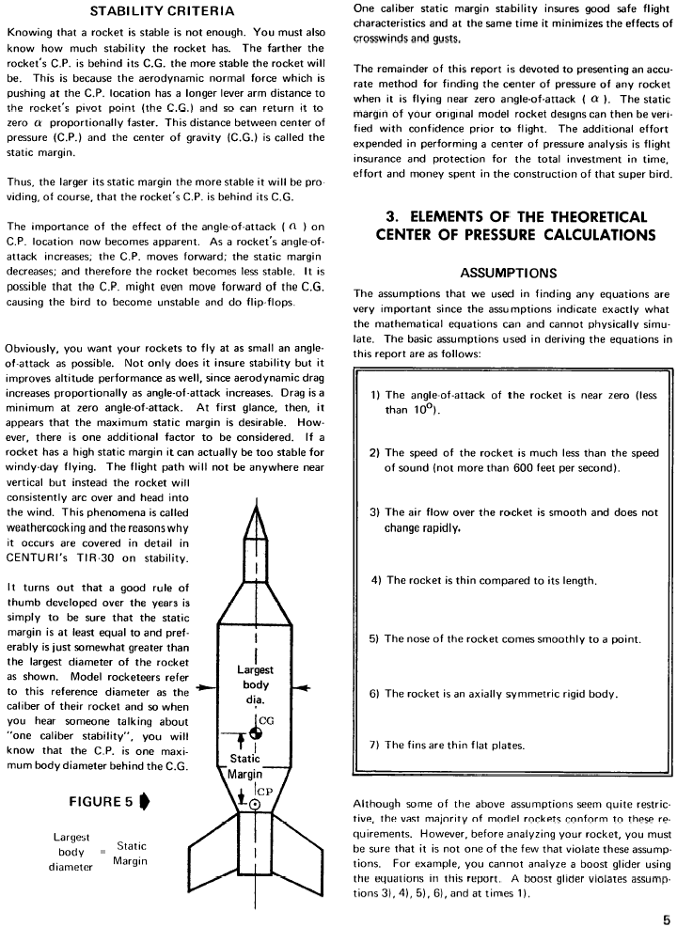

6 Literaturverzeichnis

Centuri technical information report, PDF Seite 4
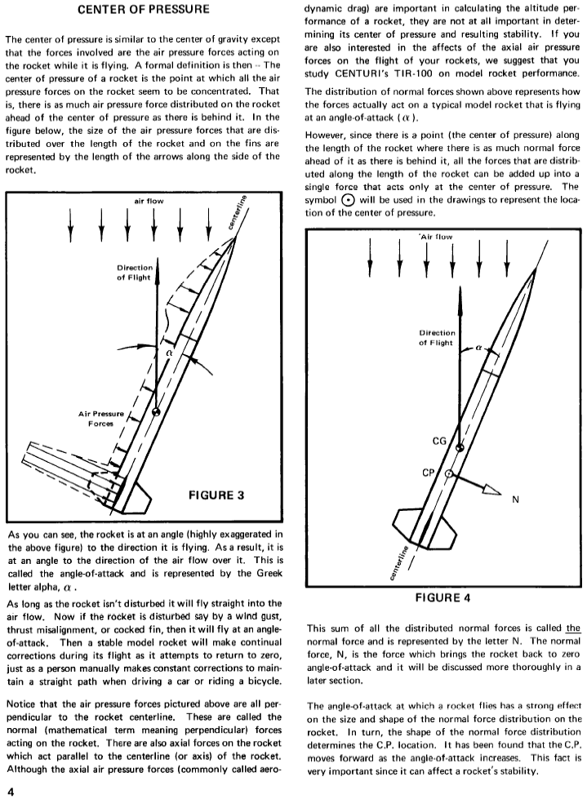

6 Literaturverzeichnis

Centuri technical information report, PDF Seite 8
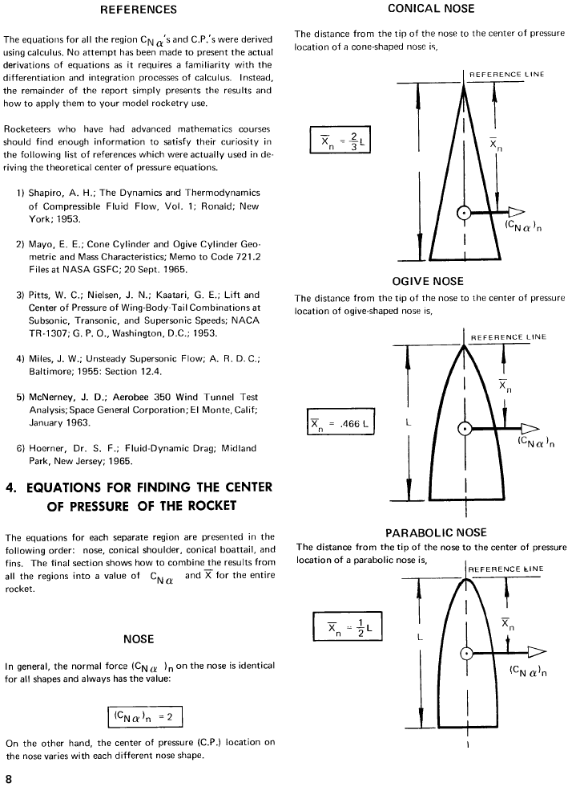

6 Literaturverzeichnis

Centuri technical information report, PDF Seite 11
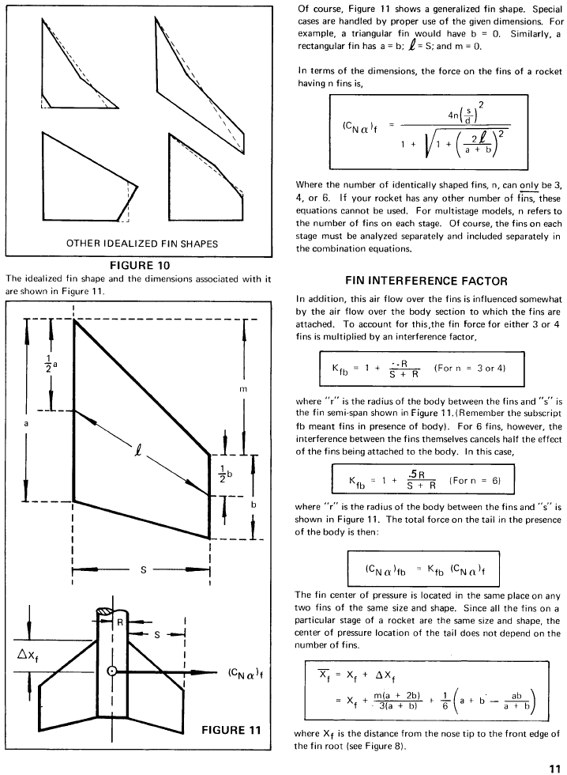

6 Literaturverzeichnis

Centuri technical information report, PDF Seite 12

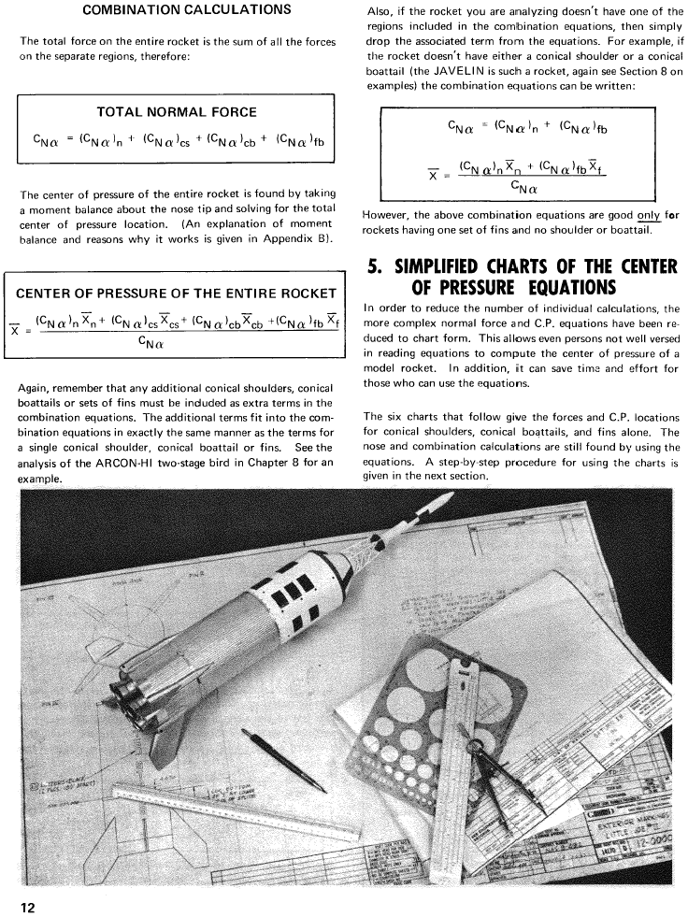

6 Literaturverzeichnis

Infineon Sensordatenblatt, PDF Seite 2
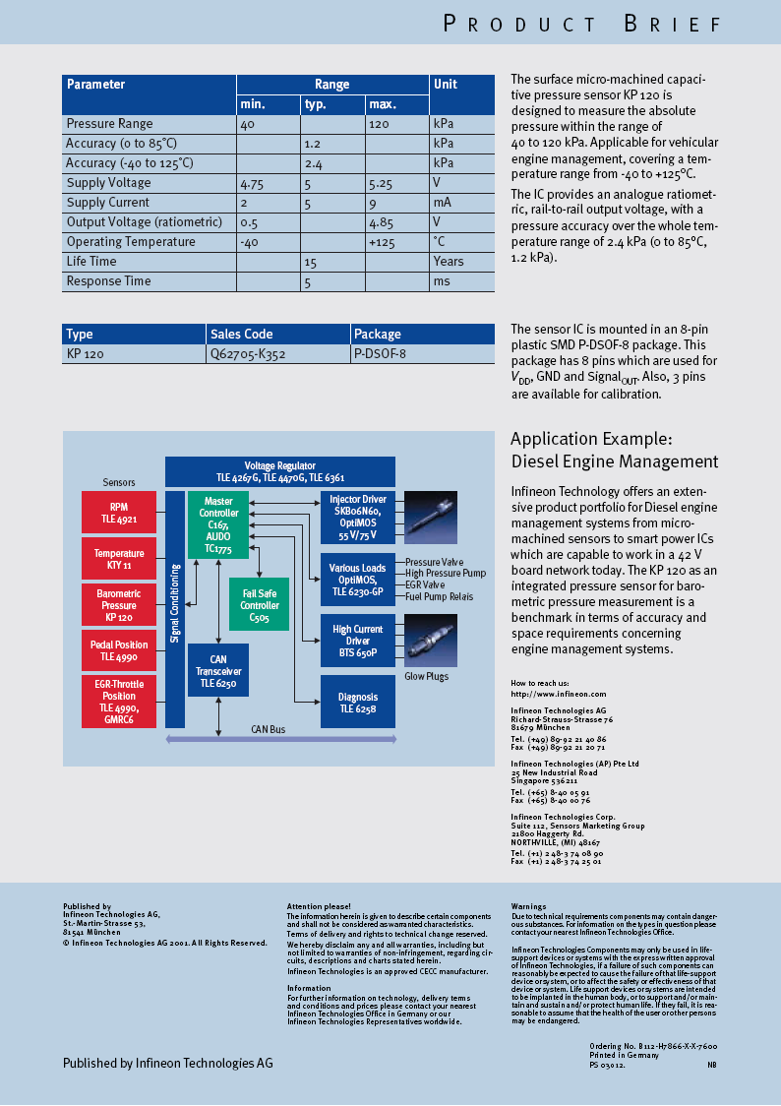

6 Literaturverzeichnis

Hesse Sensoren in der Fertigungstechnik, PDF Seite 85
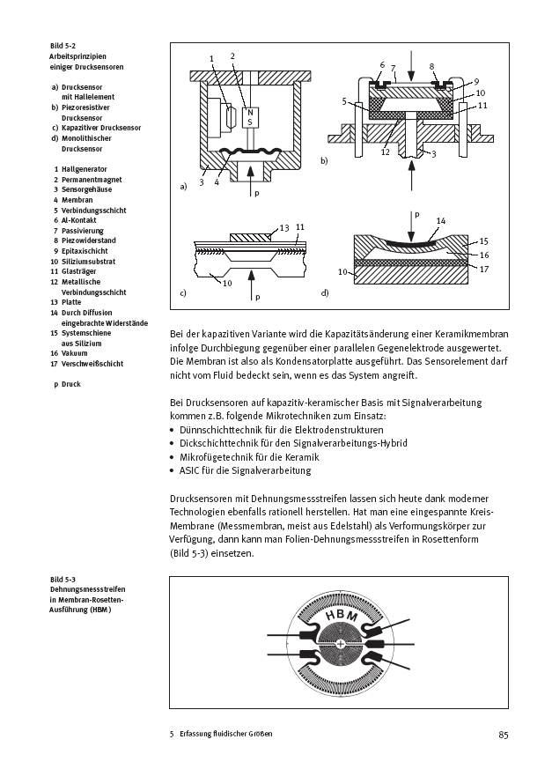

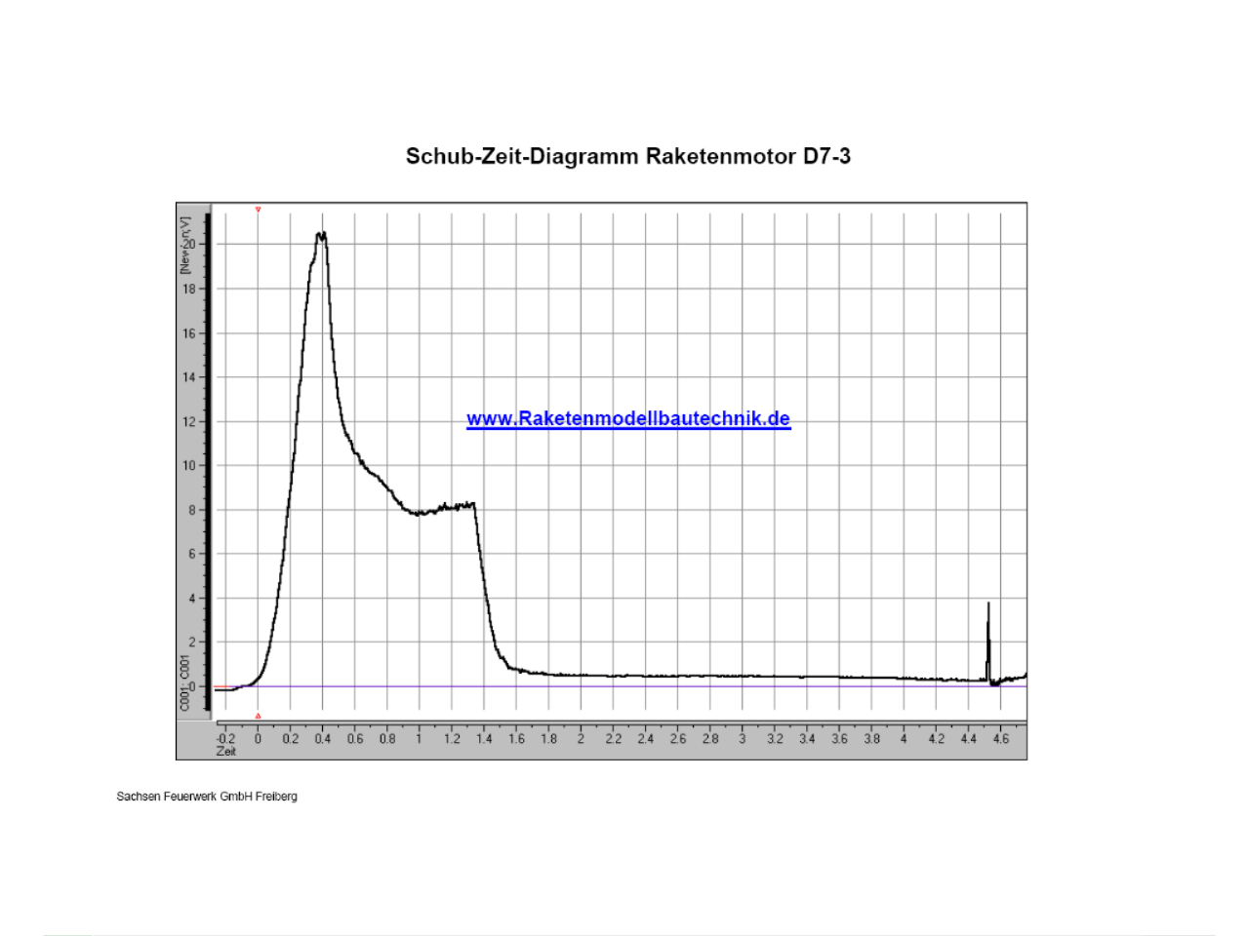
6 Literaturverzeichnis

www.Raketenmodellbautechnik.de von Sachsen Feuerwerk GmbH-Freiberg, PDF Seite 4

6 Literaturverzeichnis

Wikipedia Newton-Axiome

http://de.wikipedia.org/wiki/Newton-Axiome
Im Jahre 1687 erschien Isaac Newtons berühmtes Werk Philosophiae Naturalis Principia Mathematica (Mathematische Prinzipien der Naturphilosophie), in dem Newton drei Grundsätze (Axiome) der Bewegung formuliert, die als die newtonschen Axiome, Grundgesetze der Bewegung, newtonsche Prinzipien oder auch newtonsche Gesetze bekannt sind. Diese Axiome bilden das Fundament der klassischen Mechanik.

Erstes newtonsches Axiom: Das Trägheitsprinzip
Ein Körper verharrt in seinem Zustand der Ruhe oder der gleichförmigen geradlinigen Bewegung, solange die Summe aller auf ihn einwirkenden Kräfte Null ist.
Lateinischer Originaltext: Lex prima: Corpus omne perseverare in statu suo quiescendi vel movendi uniformiter in directum, nisi quatenus a viribus impressis cogitur statum illum mutare.
Die Geschwindigkeit ist also unter der genannten Voraussetzung in Betrag und Richtung konstant. Eine Änderung des Bewegungszustandes kann nur durch Ausübung einer Kraft von außen erreicht werden, beispielsweise durch die Gravitationskraft oder die Reibungskraft.
Das Trägheitsprinzip wurde 1638 von Galileo Galilei aufgestellt.

6 Literaturverzeichnis

Wikipedia Barometrische Höhenformel

http://de.wikipedia.org/wiki/Barometrische_H%C3%B6henformel

Typische Temperaturgradienten
Wie Messungen der Temperaturprofile in der Atmosphäre zeigen, ist die Annahme einer linearen Temperaturabnahme im Mittel eine gute Näherung, wenn auch im Einzelfall deutliche Abweichungen auftreten können, zum Beispiel bei Inversionswetterlagen. Die Hauptursache für die Temperaturabnahme mit der Höhe ist die Erwärmung der unteren Luftschichten durch die von der Sonne aufgeheizte Erdoberfläche, während die oberen Luftschichten Wärme in den Weltraum abstrahlen. Dazu kommen trockenadiabatische oder feuchtadiabatische Temperaturänderungen einzelner aufsteigender oder absinkender Luftpakete und zusätzliche Modifikationen durch Vermischungsvorgänge zwischen Luftmassen unterschiedlicher Herkunft. In Warmluftmassen und bei Aufgleitvorgängen nimmt der Temperaturgradient Werte um 0,3 bis 0,5 K pro 100 m an, in einbrechender Kaltluft meist um 0,6 bis 0,8 K pro 100 m, im Mittel über alle Wetterlagen 0,65 K pro 100 m. In Tallagen können häufige Bodeninversionen den mittleren Temperaturgradienten auf 0,5 K pro 100 m senken, in den Wintermonaten sogar auf 0,4 K pro 100 m.
Die beschriebenen Verhältnisse sind auf die Troposphäre beschränkt. In der Stratosphäre nimmt die Temperatur deutlich langsamer ab, meist nimmt sie sogar wieder zu, vor allem wegen der Absorption von UV-Strahlung in der Ozonschicht.
Für einen Temperaturgradienten von 0,65 K pro 100 m nimmt der Exponent Mg / Ra den Wert 5,255 an:
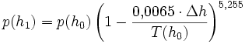
In dieser Form bietet sich die Höhenformel für den häufigen Fall an, dass Temperatur und Luftdruck auf einer der beiden Höhen bekannt sind, nicht aber der zur Zeit bestehende Temperaturgradient.
Es ergibt sich folgende Tabelle für die Höhen- und Temperaturabhängigkeit der barometrischen Höhenstufe:

6 Literaturverzeichnis

 | Barometrische Höhenstufe [m/hPa]
h | −15 °C | 0 °C | 15 °C | 30 °C
0 m | 7,5 | 7,9 | 8,3 | 8,8
500 m | 7,9 | 8,3 | 8,7 | 9,2
1000 m | 8,3 | 8,7 | 9,2 | 9,6
2000 m | 9,3 | 9,7 | 10,1 | 10,6
3000 m | 10,4 | 10,8 | 11,2 | 11,6

Wikipedia Standardatmosphäre

http://de.wikipedia.org/wiki/Bild:Standardatmosph%C3%A4re_1976_90km.png
Die Standardatmosphäre ist ein Begriff aus der Luftfahrt und bezeichnet idealisierte Eigenschaften der Erdatmosphäre.
Die internationale Standardatmosphäre (ISA, International Standard Atmosphere) ist von der ICAO definiert worden. Sie entspricht bis 32 km Höhe der US-Standardatmosphäre 1976. Zuvor wurde ein Standard verwendet, der als internationale Normatmosphäre bekannt war. In Deutschland gab es zudem die DIN-5450-Norm-Atmosphäre, 1975 wurde die Norm-Atmosphäre in der DIN ISO 2533 festgelegt.
Die definierten Eigenschaften werden z.B. benötigt, um bei einem Triebwerkslauf in einem Teststand die Leistungswerte auf einen neutralen Standard zu korrigieren und eine Aussage darüber treffen zu können, ob dieses Triebwerk ausreichend Schub produziert, um ein Flugzeug auf der Startbahn in kurzer Zeit ausreichend beschleunigen zu können. Ferner werden in der Luftfahrt alle barometrischen Höhenmesser nach der Standardatmosphäre geeicht.

6 Literaturverzeichnis

US-Standardatmosphäre 1976
Als einheitliche Bedingungen auf Meereshöhe, die einem mittleren Niveau gemäßigter Breiten entsprechen, werden definiert:
- Temperatur T₀: 288,15 K (entspricht 15 °C)
- Luftdruck p₀: 101 325 Pa
Der Temperaturverlauf mit der Höhe wird gemäß folgender Tabelle definiert, wobei zwischen den explizit definierten Ebenen linear interpoliert wird. Die oberste Ebene ist zugleich die Obergrenze dieses Modells.
Standardatmosphäre 1976 bis 90 km Höhe
Standardatmosphäre 1976
geopot. Höhe h  in m | geometr. Höhe z  in m | Temperatur T  in °C | Luftdruck p  in Pa
0 | 0 | 15 | 101.325
11.000 | 11.019 | -56,5 | 22.632
20.000 | 20.063 | -56,5 | 5.474,9
32.000 | 32.162 | -44,5 | 868,02
47.000 | 47.350 | -2,5 | 110,91
51.000 | 51.413 | -2,5 | 66,939
71.000 | 71.802 | -58,5 | 3,9564
84.852 | 86.000 | -86,2 | 0,3734

6 Literaturverzeichnis

Außerdem werden u.a. folgende Werte als Konstanten definiert:
- Erdbeschleunigung g₀: 9,80665 m/s² (entspricht inetwa dem realen Wert auf 45° geografischer Breite in Meereshöhe)
- Erdradius R_{Erde}: 6 356 766 m (kleiner als der wahre mittlere Erdradius, um bei der Umrechnung von geopotentiellen in geometrische Höhen die infolge der Zentrifugalkraft der rotierenden gegenüber einer ruhenden Erde etwas steilere Abnahme der Erdbeschleunigung zu berücksichtigen)
- Molare Masse M der Luft: 28,9644 g/mol (die Standardatmosphäre enthält keinen Wasserdampf)
- Universelle Gaskonstante R*: 8,31432 J/(mol·K)
Die Luftdichte auf Meereshöhe errechnet sich daraus zu 1,225 kg/m³.
Es wird angenommen, dass die Luft bestimmte Gesetzmäßigkeiten in idealer Weise erfüllt, insbesondere die allgemeine Gasgleichung. Damit lässt sich der höhenabhängige Luftdruck berechnen. Für die unterste Schicht erhält man so die internationale barometrische Höhenformel.
Die Standardatmosphäre arbeitet mit geopotentiellen Höhen, nachdem die Erdbeschleunigung als höhenunabhängig angenommen wird. In niedrigen Höhen stimmen diese mit den sonst üblichen geometrischen Höhen ziemlich gut überein, aber für höhere Genauigkeit in größeren Höhen muss man anstelle der geometrischen Höhe z die einem gedachten homogenen Gravitationsfeld mit g(h) = g₀ entsprechende geopotentielle Höhe h einsetzen. Die Beziehung zwischen beiden ist durch die Gleichung
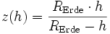
gegeben.

Weitere Quellen:

Duden PAETEC Formelsammlung Formeln – Tabellen – Daten bis zum Abitur

7 Anhänge

Anhang 1

Raketenskizze

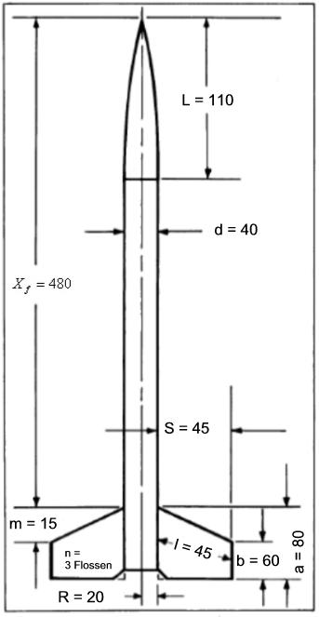

Abmessungen der Rakete:

$L=\text{110}\text{mm}$ $\bar{X}f=\text{480}\text{mm}$ $S=\text{45}\text{mm}$ $d=\text{40}\text{mm}$

$r=\text{20}\text{mm}$ $a=\text{60}\text{mm}$ $b=\text{80}\text{mm}$ $m=\text{15}\text{mm}$

$ℓ=\text{45}\text{mm}$ $n=3$ Flossen Spitzenform : orgive

7 Anhänge

Konstanten

Luftwiederstandsbeiwert Rakete $c_{w}=0,\text{75}$
Luftwiderstandsbeiwert Crossfallschirm $c_{\text{wx}}=0,7$
Multiplikator für Schocköffnung $c_{x}=1,2$
Masse der startbereiten Rakete $m(0)=\text{173}g$
Normluftdichte nach Standartatmosphäre $ρ=1,\text{225}\frac{\text{kg}}{m³}$
Sinkgeschwindigkeit ${\vec{V}}_{\text{sin}k}=5,5\frac{m}{s}$
Höchstgeschwindigkeit ${\vec{V}}_{\text{max}}=\text{60},\text{24}\frac{m}{s}$
Erdbeschleunigung $\vec{g}=9,\text{81}\frac{m}{s^{2}}$
Druck in der Höhe h $p(h)$
Temperatur in der Höhe h $T(h)$

Außerdem gelten die 1976 festgesetzten Durchschnittswerte der internationalen Standartatmosphäre (ISA)1 und ihre Gesetzmäßigkeiten

7 Anhänge

Anhang 2

Diagramm 1 Zeit-Höhen Diagramm (berechnet)

Diagramm 2 Zeit-Höhen Diagramm (gemessen)

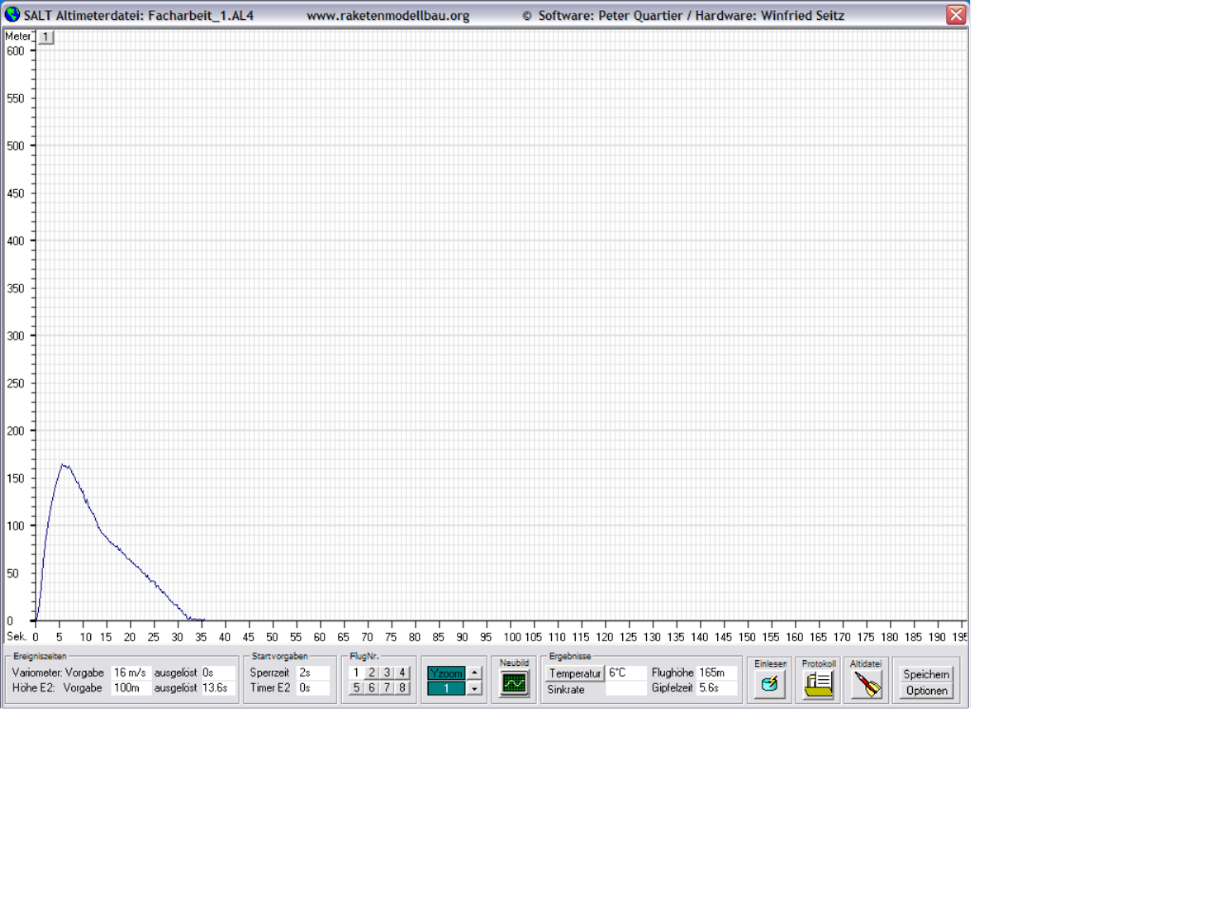

7 Anhänge

Diagramm 3 : Zeit-Höhen-Diagramm (Vergleich)

Diagramm 4 Schubdiagramm1
Zeit t in s | 0,0 | 0,1 | 0,2 | 0,3 | 0,4 | 0,5 | 0,6 | 0,7 | 0,8 | 0,9 | 1,0 | 1,1 | 1,2 | 1,3 | 1,4 | 1,5 | 1,6 | 1,7
Schub Fm in N | 0,0 | 3,0 | 8,7 | 17,0 | 20,5 | 13,0 | 10,5 | 9,5 | 9,0 | 8,0 | 7,6 | 7,9 | 8,0 | 8,3 | 4,3 | 1,7 | 0,7 | 0,5

Anhang 3 : Centuri technical information report 33 Seite 5
Anhang 3 : Centuri technical information report 33 Seite 4
3 Anhang 3 : Centuri technical information report 33 Seite 8;11;12
1 Anhang 3 : Centuri technical information report 33 Seite 8
2 Anhang 3 : Centuri technical information report 33 Seite 11
3 Anhang 3 : Centuri technical information report 33 Seite 12
4 Anhang 3 : Centuri technical information report 33 Seite 5
1 Anhang 2 Diagramm 4
1 Anhang 3 : Wikipedia Newton-Axiome
2 Duden PAETEC Formelsammlung Formeln – Tabellen – Daten bis zum Abitur Seite 86
3 Anhang 2 Diagramm 1
1 Anhang 3 : Wikipedia Barometrische Höhenformel
2 Anhang 3 : Wikipedia Standartatmosphäre
3 Anhang 3 : Infineon Sensordatenblatt, PDF Seite 2
1 Anhang 3 : Hesse Sensoren in der Fertigungstechnik, PDF Seite 85
1 Anhang 3 : Centuri technical information report 33 Seite 5
1 Anhang 2 Diagramm 1
1 Anhang 3 : Infineon Sensordatenblatt, PDF Seite 2
1 Wikipedia - Standartatmosphäre
1 Sachsenfeuerwerk Schubtabellen

